Rapport

Plan : présentation du projet que j’ai été amené à réaliser. Mise en contexte. Philosophie Open source de Nexedi. Mise en context 4G en France. Les bandes de fréquences sont sous licence (celles utilisées par les opérateurs.) certaines autres sont libres (celle utilisée par DECT, notamme) à 1.9GHz.

Nexedi a été fondé en 2001 par Jean-Paul Smets, dans le même temps que la création du projet nommé « ERP5 ».
Un ERP est « enterprise ressource planning ». Pour bien résumer la chose, c’est un gros logiciel qui permet la gestion de pas mal de composantes d’une entreprise.
Une image vaut mieux qu’un beau discours. Voici ce qu’offre en terme de gestion un ERP :
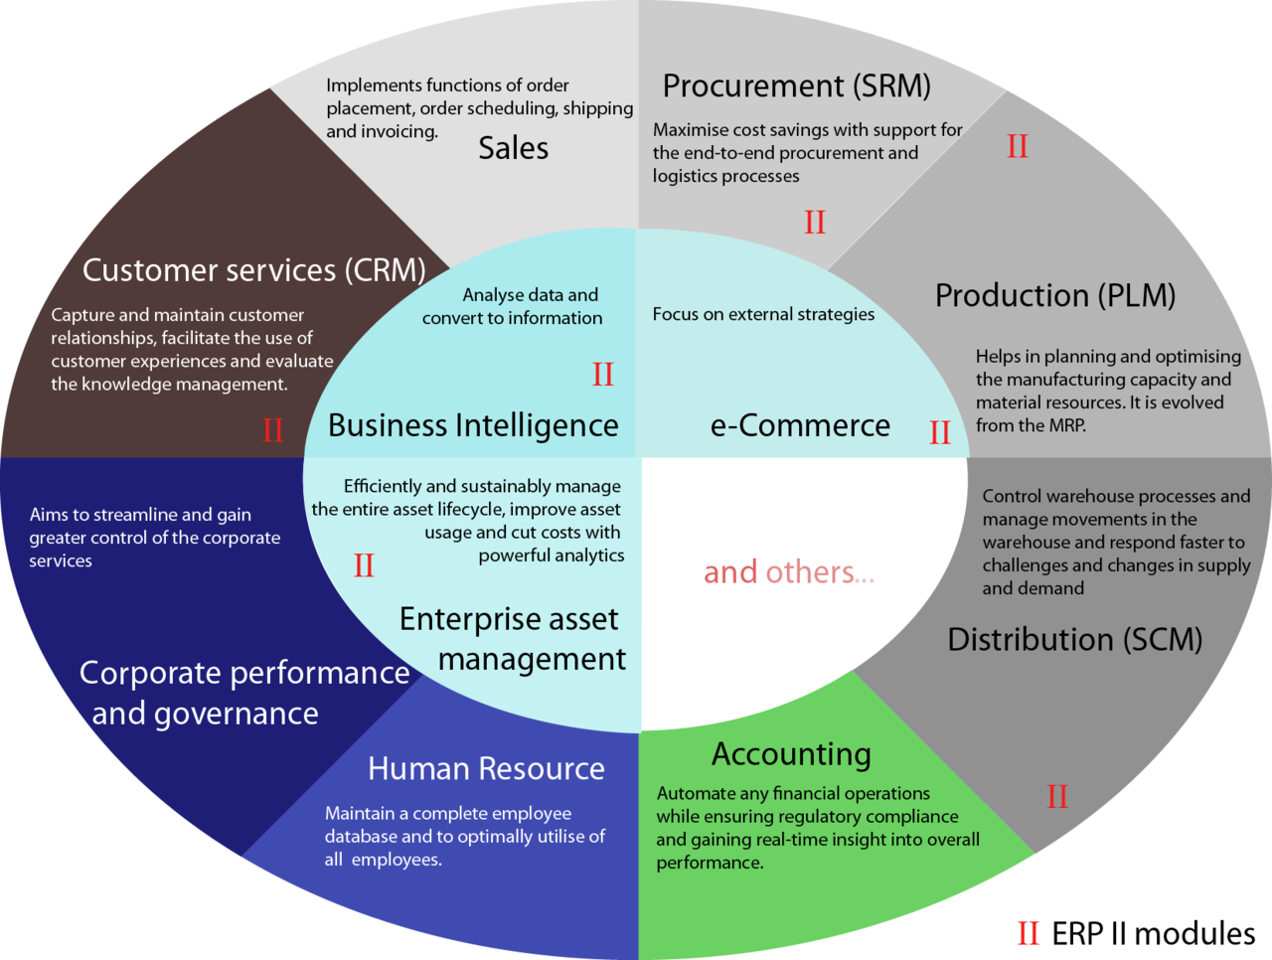
C’est davantage tourné vers le côté business de l’entreprise, ceci dit.

ERP5 est écrit en Python, totalement libre, et propose également une gestion du cloud.La majorité des logiciels ERP écrits actuellement sont donc très orientés business. ERP5 est plus générique que ça. Pour prendre un exemple con, c’est comme on avait des classes c++/python s’appelant « chat, chien, guépard », et que ERP5 avait monté l’abstraction d’un cran en écrivant une classe « animal » qui permet une certaine généricité.ERP5 se veut donc adaptable selon les besoins de l’entreprise qui l’utilise (ça va de la banque à l’aérospatial en passant par le commerce).

Afin d’illustrer cette généricité, voici un graphique représentant les 5 classes sur lesquelles repose ERP5 :
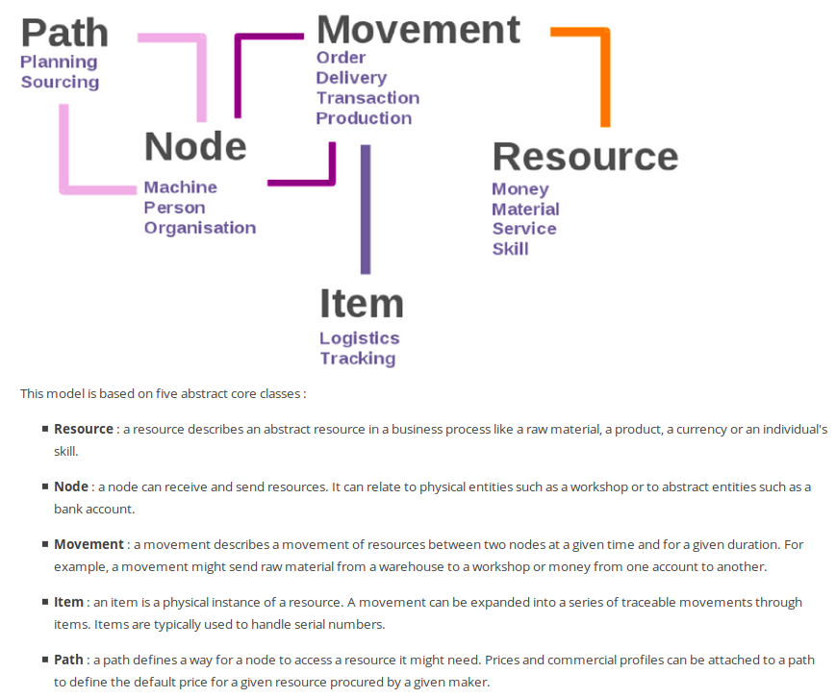
Pour prendre un exemple donné par Nexedi eux mêmes :

Entreprise A souhaite vendre des appareils photos à l’entreprise B.
Si accord, l’entreprise A envoie à B 10 appareils photos à B coûtant chacun 100 euros.
A et B sont des nœuds, la condition (le prix de vente) est le chemin, la vente (les 1000 euros) est un mouvement, l’appareil photo est la ressource, l’item est le code de tracking que peut mettre l’entreprise A sur les appareils.
Sans vouloir rentrer davantage dans les détails, voilà le gros avantage (en plus d’être open source ) de ERP5.

SlapOS, depuis octobre 2018 permet la gestion d’un réseau local 4G/LTE. Le but à terme serait de pouvoir créer soit même son réseau 4G (notamment les régions reculées telles que les villages ) afin de pouvoir profiter de la 4G totalement gratuitement, sur une bande de fréquence elle aussi libre de droits.

Petite histoire d’internet, des technologies sans fil

Le tout début, les vieux modems
Avant 1999, c’était l’époque du modem 56k. C’est ce qui est appelé le « bas débit ». Le principe était qu’un modem était connecté à un ordinateur, et relié à une ligne téléphonique. Etait composé le numéro du fournisseur internet afin d’établir une liaison point à point routée vers internet.Une liaison point à point, c’est comme 2 personnes qui s’appellent : seules les 2 personnes entendent ce qu’elles se disent.Il va sans dire que le modem est là pour moduler les signaux
Les donnée venant d’internet transitaient donc par la ligne téléphonique, ce qui rendaient le transfert de données très lents, ainsi que l’impossibilité de naviguer sur internet et d’appeler dans le même temps, le signal
Ces modems 56k étaient régis par le standard V90, couche physique du modèle OSI.
La méthode de démodulation (analogue => numérique) était la pulse-code modulation.
Pour une valeur analogique, on regarde quelle est sa valeur numérique la plus proche. La fidélité de représentation du signal analogique dépend donc de la fréquence d’échantillonnage (i.e échantillons par seconde) ainsi que du nombre de bits de l’ADC utilisé.
Pour la modulation (numérique => analogue), V90 utilise une quantification sur loi de mu, une quantification logarithmique).
Ce mode de connexion internet reste utilisé dans les zones rurales non desservies par l’internet haut débit (DSL, 4G, par exemple),De plus, c’est une offre gratuite proposée par certains fournisseurs internet, donc également utilisé par les personnes n’ayant pas les moyens de se payer l’internet haut débit.

Le DSL
Signifie en anglais « digital subscriber line » est une technologie qui permet la transmission de données digitales sur une ligne téléphonique, à l’instar de la ligne commutée.
La comparaison s’arrête cependant ici, car DSL utilise une fréquence de transmission plus élevée que la fréquence de transmission utilisée pour les données. Les 2 peuvent donc coexister sur le même fil de transmission. Il faut cependant mettre un filtre passe bas juste avant la partie téléphonique afin d’éviter tout impact des données voyageant en HF sur le signal téléphonique.
Plusieurs méthodes de modulation peuvent être utilisées par ces modems. La plus commune est cependant la OFDM (ou DMT).

De cette technologie DSL, plusieurs variantes en découlent. La plus célèbre est sans aucun doute l’ADSL, qui signifie « asymetric digital subscriber line ». La spécificité de l’ADSL, est que le débit descendant (download) est plus élevé que le débit montant (upload).

Voici un schéma montrant comment est organisé un réseau DSL :
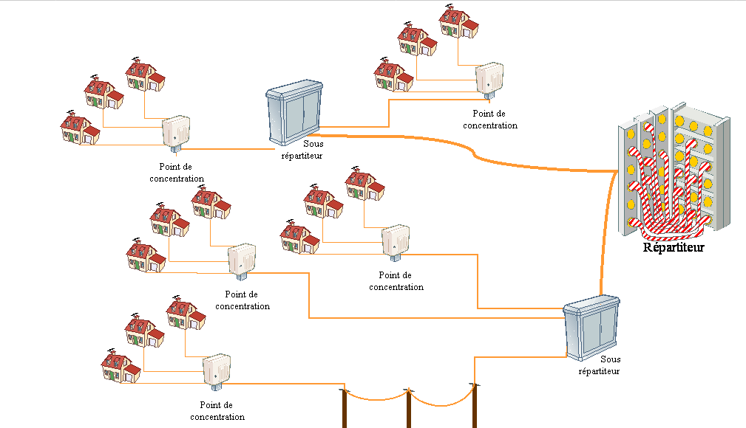
Les fils téléphoniques en cuivre partent des maisons, arrivent sur des Point de concentration (regroupant plusieurs foyers), qui arrivent dans des sous répartiteurs (regroupant plusieurs Pdc), qui arrivent dans des répartiteurs (regroupant plusieurs sous répartiteurs).Tout ce qui est cité avant le répartiteur fait partie de ce qui est appelé la « boucle locale ».
Le répartiteur, avec le dégroupage forme le NRA (nœud de raccordement). De là, sont triés les différentes lignes des maisons en fonction de leur fournisseur d’accès internet.Puis envoyés à la salle de dégroupage où sont placés les multiplexeurs des FAI, qui route ensuite le foyer vers internet.
Un désavantage du raccordement par fil de cuivre est l’atténuation. En effet, il peut arriver qu’un foyer se trouve à une distance trop élevée du répartiteur. Dans ce cas, l’atténuation sera élevée, et donc le débit sera réduit. L’ADSL2+ propose des transferts de données à plus haute fréquence que l’ADSL classique et donc un débit de données plus élevé (24Mbits/s en théorie) . Inutile si on est trop loin du NRA, ceci dit.

Fibre optique
Plutôt qu’un signal électrique injecté dans un fil de cuivre, on injecte un rayon lumineux à travers une lame en verre ou en plastique. Ce qui résulte à des pertes très faibles, et des débits de données très importants.

La 4G/LTE
Exactement sur le même principe de fond que le DSL ou la fibre optique, la 4G permet d’avoir une connexion internet, mais cette fois sans fil.
LTE monopolise les fréquences allant de 450MHz à 3.8GHz
Les opérateurs se voient attribués des bandes de fréquences bien déterminées selon les pays. Par exemple en France, SFR possède les droits sur la BW qui court de 2115MHz à 2125MHz, par exemple. L’eNodeB représente la passerelle entre le téléphone, l’antenne et le réseau EPC. C’est tout. Pour communiquer avec les téléphones, smartphones, tablettes, l’eNodeB utilise le protocole OFDMA en downlink et SC-FDMA en uplink. C’est grâce à l’implémentation de ces 2 modulations qu’il y a pu avoir une amélioration de la 3G vers la 4G.
Ce qu’il faut retenir pour ce projet, c’est que émettons un signal à une certaine fréquence vers station eNodeB. Cette station envoi l’information vers un EPC (evolved packet core).
Concernant la couverture 4G dans différentes parties du monde, les 3 meilleurs.
En Asie : -Corée du Sud, 97.49 %
-Japon, 94.7 %
-Hong Kong, 90.34 %

En Europe : -Norvège, 92.16 %
-Pays Bas, 89.64 %
-Hongrie, 89.26 %
La France arrive loin derrière, avec une couverture à 68.31 % du territoire.

Au Moyen Orient : -Koweit, 88.4 %
-Qatar, 84.47 %
-Emirats Arabes Unis, 83.78 %

En Afrique : -Maroc, 69.34 %
-Côte d’Ivoire, 69.30 %
-Afrique du Sud, 68.30 %

On constate que la France n’est pas du tout au niveau. Seuls l’Irlande et l’Allemagne font moins bien en Europe.

But du stage
Le tout 1er objectif qui m a été assigné a été de concevoir, simuler et tester un amplificateur basique avec un transistor à jonction bipolaire. Mon choix s’est porté sur un ampli de classe A en configuration d’émetteur commun. Une contrainte m a été donnée : réaliser le schéma électrique, la simulation de ce schéma et le PCB uniquement avec l’aide de logiciel(s) libres. M.Smets m’avait fourni le nom d’un logiciel : Kicad. Il s’est révélé être très puissance, puisqu’il était à même de réaliser les 3 fonctions voulues. Cependant, j’ai également beaucoup utiliser LTSpice, afin de pouvoir confronter 2 résultats de simulation d’un même circuit sur 2 logiciels différents.
L’objectif suivant était de oncevoir une partie d’un « remote radio head control », en particulier un atténuateur numérique suivi de l’amplificateur de puissance pour la partie émission, et l’amplificateur bas bruit pour la partie réception, ainsi que les filtres passe bandes pour filter les signaux venant respectivement du sdr USRPB200 et de l’antenne réceptrice avant le LNA.
Nexedi un pilier en ce qui concerne les logiciels libres, grâce notamment à ERP5.
Le fait qu’également ils proposent de pouvoir créer un réseau 5G est intéressant pour le futur.

Contexte du stage
Comme dit avant, le but est de créer un RRH. Ce dernier est bien évidemment déjà crée par de nombreux opérateurs, tels que Huawei, Nokia, Orange, SFR, etc. Cependant, ils refusent ne serait ce que vendre des RRH. D’autres fournisseurs peuvent en fournir, mais leur prix est souvent très élevé, ou bien le composant n’est jamais disponible.
L’idée est donc de descendre d’un étage : créer l’intérieur du RRH. L’ampli RF, le LNA, l’atténuateur et les filtres peuvent déjà être trouvés/crées plus facilement qu’un RRH déjà tout fait.
Quand le RRH sera fonctionnel, et avec l’aide de SlapOS NMS,

SlapOS
« Everything is a service »
(Everything is a file => Unix)
Ce logiciel est géré par la société ViFiB (je reviendrai un peu plus tard sur cette dernière) qui permet de construire :

-Une/des infrastructures d’Edge computing (paradigme de programmation distribuée). Avec la montée en puissance de l’IoT, les temps de réponses, de traitement des data centers doivent être de plus en plus performants. C’est le défi de l’Edge computing : améliorer ces temps de réponse.

-Infrastructures publiques/privée de cloud computing

- « Hyper converged » infrastructures. C’était à la base construit de manière hardware, et SlapOS le définit de manière software.Si je comprends bien, c’est la gestion de manière centrale et optimisée (par exemple : des serveurs, stockage de données).

-Gestion d’un réseau 4G/5G (ce qui nous intéresse le plus pour ce projet).

SlapOS ne comporte que 2 composants principaux : le master et le nœud.
Ça fait un peu penser à Robot Operating System. Des nœuds qui communiquent entre eux et qui dépendent d’un maître.
SlapOS est bien plus compliqué que ça, et mériterait une présentation beaucoup plus exhaustive que cela, mais ce n’est pas le but ici.

SlapOS NMS
Comme dit juste avant, SlapOS permet la gestion d’un réseau 4G/5G. C’est le « network management system ». Il a été intégré courant 2018 au SlapOS déjà existant.
Il permet « l’émulation » d’une station de base 4G (eNodeB)/5G (gNodeB), ainsi que du EPC (evolved packet core).La création de tels services semblent aisée, une fois l’installation de SlapOS réussie. Ce qui signifie qu’il ne manque que le RRH entre l’utilisateur et le eNodeB pour pouvoir avoir un réseau 4G performant, et de se faire un peu violence dans la documentation de SlapOS pour celui qui veut créer un « spot » 4G.
Pour SlapOS, le eNodeB est un « service », tout comme le EPC. Ce eNodeB peut être simulé de manière software par un logiciel propriétaire écrit par une autre société : Amarisoft.
2 ordinateurs doivent être utilisés pour pouvoir utiliser toute la puissance offerte par NMS. Un PC qui fait tourner le logiciel d’émulation eNodeB d’Amarisoft (avec le RRH connecté sur le PC), et le PC qui observe depuis l’interface graphique de ViFiB la bonne tenue des différentes stations de base. Si il y a un problème sur l’un des PC, SlapOS est à même d’identifier su le pb provient du niveau hardware (le PC en lui même) ou bien un fail du logiciel tournant sur le PC (eNodeB soft).
SlapOS NMS en lui même ne PERMET PAS la création d’un réseau 4G/5G, mais juste sa gestion.

Architecture :
2 composants sont nécessaires : SlapOS Master et SlapOS Node. SlapOS Master va en quelque sorte garder une liste de toutes les stations de base. SlapOS Node doit être mis sur chacune des stations de bases, et doit correspondre à ce qui a été définis dans le SlapOS Master.
Un nœud maître va être en lien avec des nœuds esclaves qui sont là pour créer des instances (i.e des services).

Réseau LTE « classique »
Un réseau LTE est formé de 2 parties disctinces : le E-UTRAN et l’EPC (Evolved Packet Core).

L’E-UTRAN est formé (pour les réseaux LTE) d’une « eNodeB ».
Une eNodeB est composée d’un BBU (Base Bande Unit) et d’un RRH (Remote Radio Head).
Sur les réseaux LTE classiques des opérateurs que l’on peut voir dans le paysage, la connexion entre le RRH et le BBU est faite selon la spécification CPRI (définie par les grands genre Huawei, Alcatel, Ericsson, Nokia).
Le RRH est composé de la partie analogue (ampli de puissance, filtre, LNA,antennes) et d’un SDR (Software Defined Radio). Ce dernier va moduler un signal en provenance du BBU vers l’amplification et démoduler un signal en provenance de l’amplification vers le BBU.
Ce BBU reçoit le signal démodulé du SDR (ou transmet son signal non modulé vers le SDR).
RRH et BBU peuvent être connectés par un câble.

Ensuite, ce qui est derrière est l’EPC (Evolved Packet Core).
Visiblement ce dernier communique en protocole IP ses informations, qui peuvent être de la voix ou bien des données internet.
Voilà un rapide condensé de ce qui est fait en termes de réseaux LTE par les gros opérateurs.

Amarisoft LTE Stack
C’est le logiciel crée par Amarisoft qui couvre la gestion de l’eNodeB (la partie BBU seulement) et de l’EPC. Il manque donc juste le RRH, ainsi qu’un SDR. Il est donc possible de raccorder tout un village entier à la 4G en utilisant un ordinateur comme modem (sur lequel tournera LTE Stack combiné avec SlapOS NMS et avec le SDR + RRH pour l’amplification du signal)
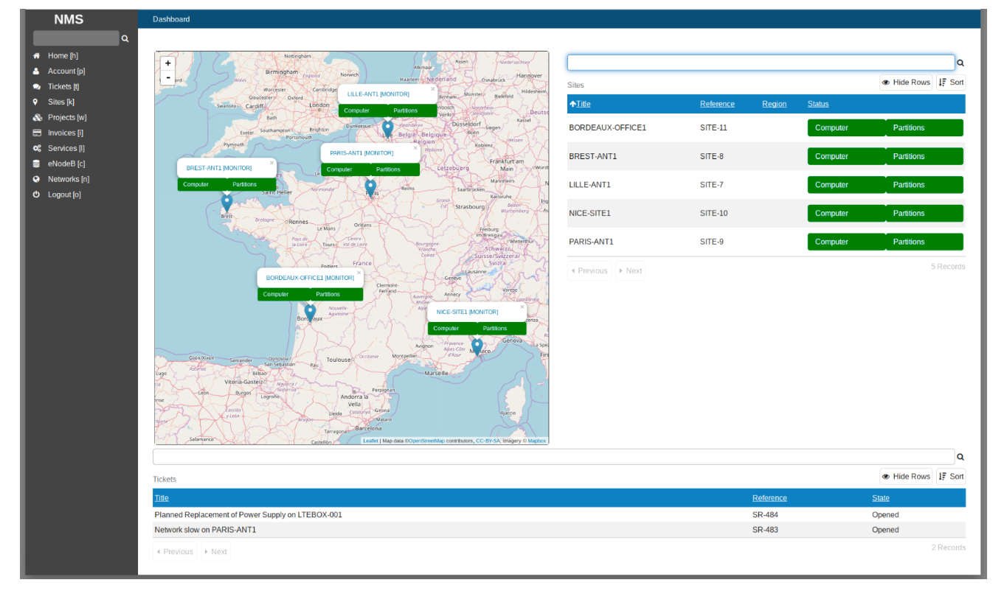
Voici un exemple d’illustration pour la gestion de station de base grâce à SlapOS NMS.
Sur l’ordinateur « maîre » a été défini plusieurs instances d’eNodeB (un service quelconque aux yeux de SlapOS) . Je ne vais pas détailler commencer SlapOS gère la communication entre plusieurs nœuds, ça n’est pas l’objectif.
SlapOS peut gérer aussi bien une eNodeB virtuelle (LTE Stack) ou une eNodeB physique.

Dans ce rapport, puisque pour le moment je n’ai pu faire aucun test intéressant en réel, je vais simplement me contenter de mettre les résultats des simulations obtenues.

Concernant l’amplificateur simple réalisé, il est censé réaliser la fonction d’un ampli inverseur.
Son gain est de 32 dB, sa tension de polarisation de 10V, et son courant de collecteur est de 200mA environ.
Voici, le résultat de l’analyse dans le temps, pour f = 10MHz :
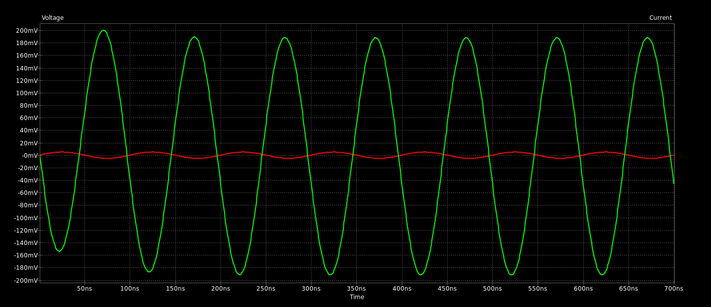
Pour une entrée à 5mV, on obtient en sortie environ 190mV,soit un gain de 190/5 = 38
20log(38) = 31.2 dB C’est parfait.

Ensuite, nous pouvons passer au coeur du projet : l’ampli HF.
Pour cela, nous allons passer sur Qucs, qui supporte les paramètres S, lignes de transmissions qui seront indispensables pour la suite.

